# 1. Campañas de marketing.

* **Busca información sobre campañas de marketing que no hayan sido exitosas o adecuadas y selecciona una**:

Hoy vamos a hablar sobre el polémico anuncio de Pepsi, protagonizado por Kendall Jenner (modelo de 22 años americana, mejor pagada del mundo según la revista Forbes (22millones $)).

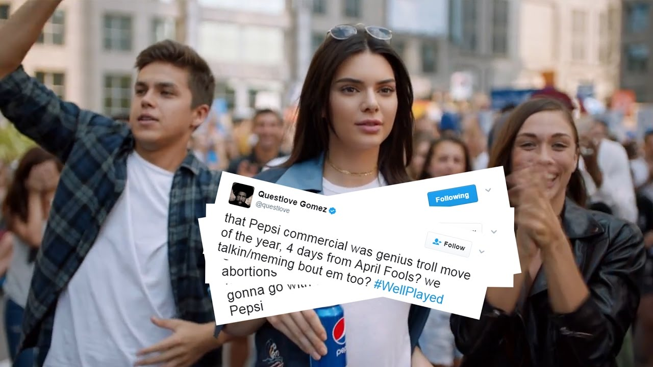

Anuncio íntegro: <https://www.youtube.com/watch?v=dA5Yq1DLSmQ>

En él se ve una manifestación de jóvenes que marchan a través de alguna ciudad de Estados Unidos. Durante la mencionada marcha, algunos individuos se unen a ella, eso sí, no sin antes haberse bebido una Pepsi. Vamos a desgranar el que, a mi parecer, es uno de los anuncios más estúpidos que he visto en mucho tiempo.

* **¿Qué error crees que cometieron?**

En cualquier otro lugar del mundo, este anuncio no habría tenido relevancia ninguna, ni para bien ni para mal. Habría sido uno más entre tantos. ¿Cuál es el error, entonces? El enfoque a la audiencia (la cual es de EE.UU).

Si bien las intenciones de Pepsi son loables (diálogo, paz…) no las transmiten de la mejor forma. Al no transmitirlo bien, la audiencia objetivo se les echa al cuello porque ven un asunto muy importante algo ridiculizado. Rompiendo una lanza por la compañía, hay que recalcar que desde hace bastante tiempo, la opinión pública estadounidense es demasiado crítica con todo, y tienden a ofenderse con facilidad.

* **¿Cómo lo harías tú?**

El caso es que si quieres usar de tema principal la paz y el diálogo, a la hora de hacer visible la marca a promocionar se debe hacer “de soslayo” (como cuando el músico o la fotógrafa tienen una lata de Pepsi cerca **VS *un contenedor lleno de hielo y latas en mitad de la manifestación***). Hay que decidir qué será lo que más presencia tenga el anuncio: si la marca en sí, o el mensaje que da; no creo que ambos puedan serlo. Y sobre todo, acortar la duración, ya que los anuncios largos no me gustan (personalmente hablando).

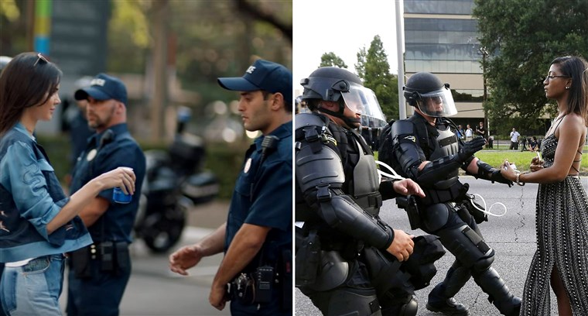

Fotografía: **Ieshia Evans**, una enfermera que se enfrentó de manera pacífica a policías antidisturbios que intentaban terminar con una protesta en Baton Rouge, Luisiana, el 9 de julio del año pasado.

Fuente del trabajo: <http://www.milenio.com/estilo/por-que-fracaso-el-comercial-de-pepsi-con-kendall-jenner>

* **Una campaña convertida en viral por mala… ¿es una mala campaña?**